Информация о донесении
Номер донесения: 120006
Тип донесения: Донесения о безвозвратных потерях
Дата донесения: 13.08.1945
Название части: пэп № 153
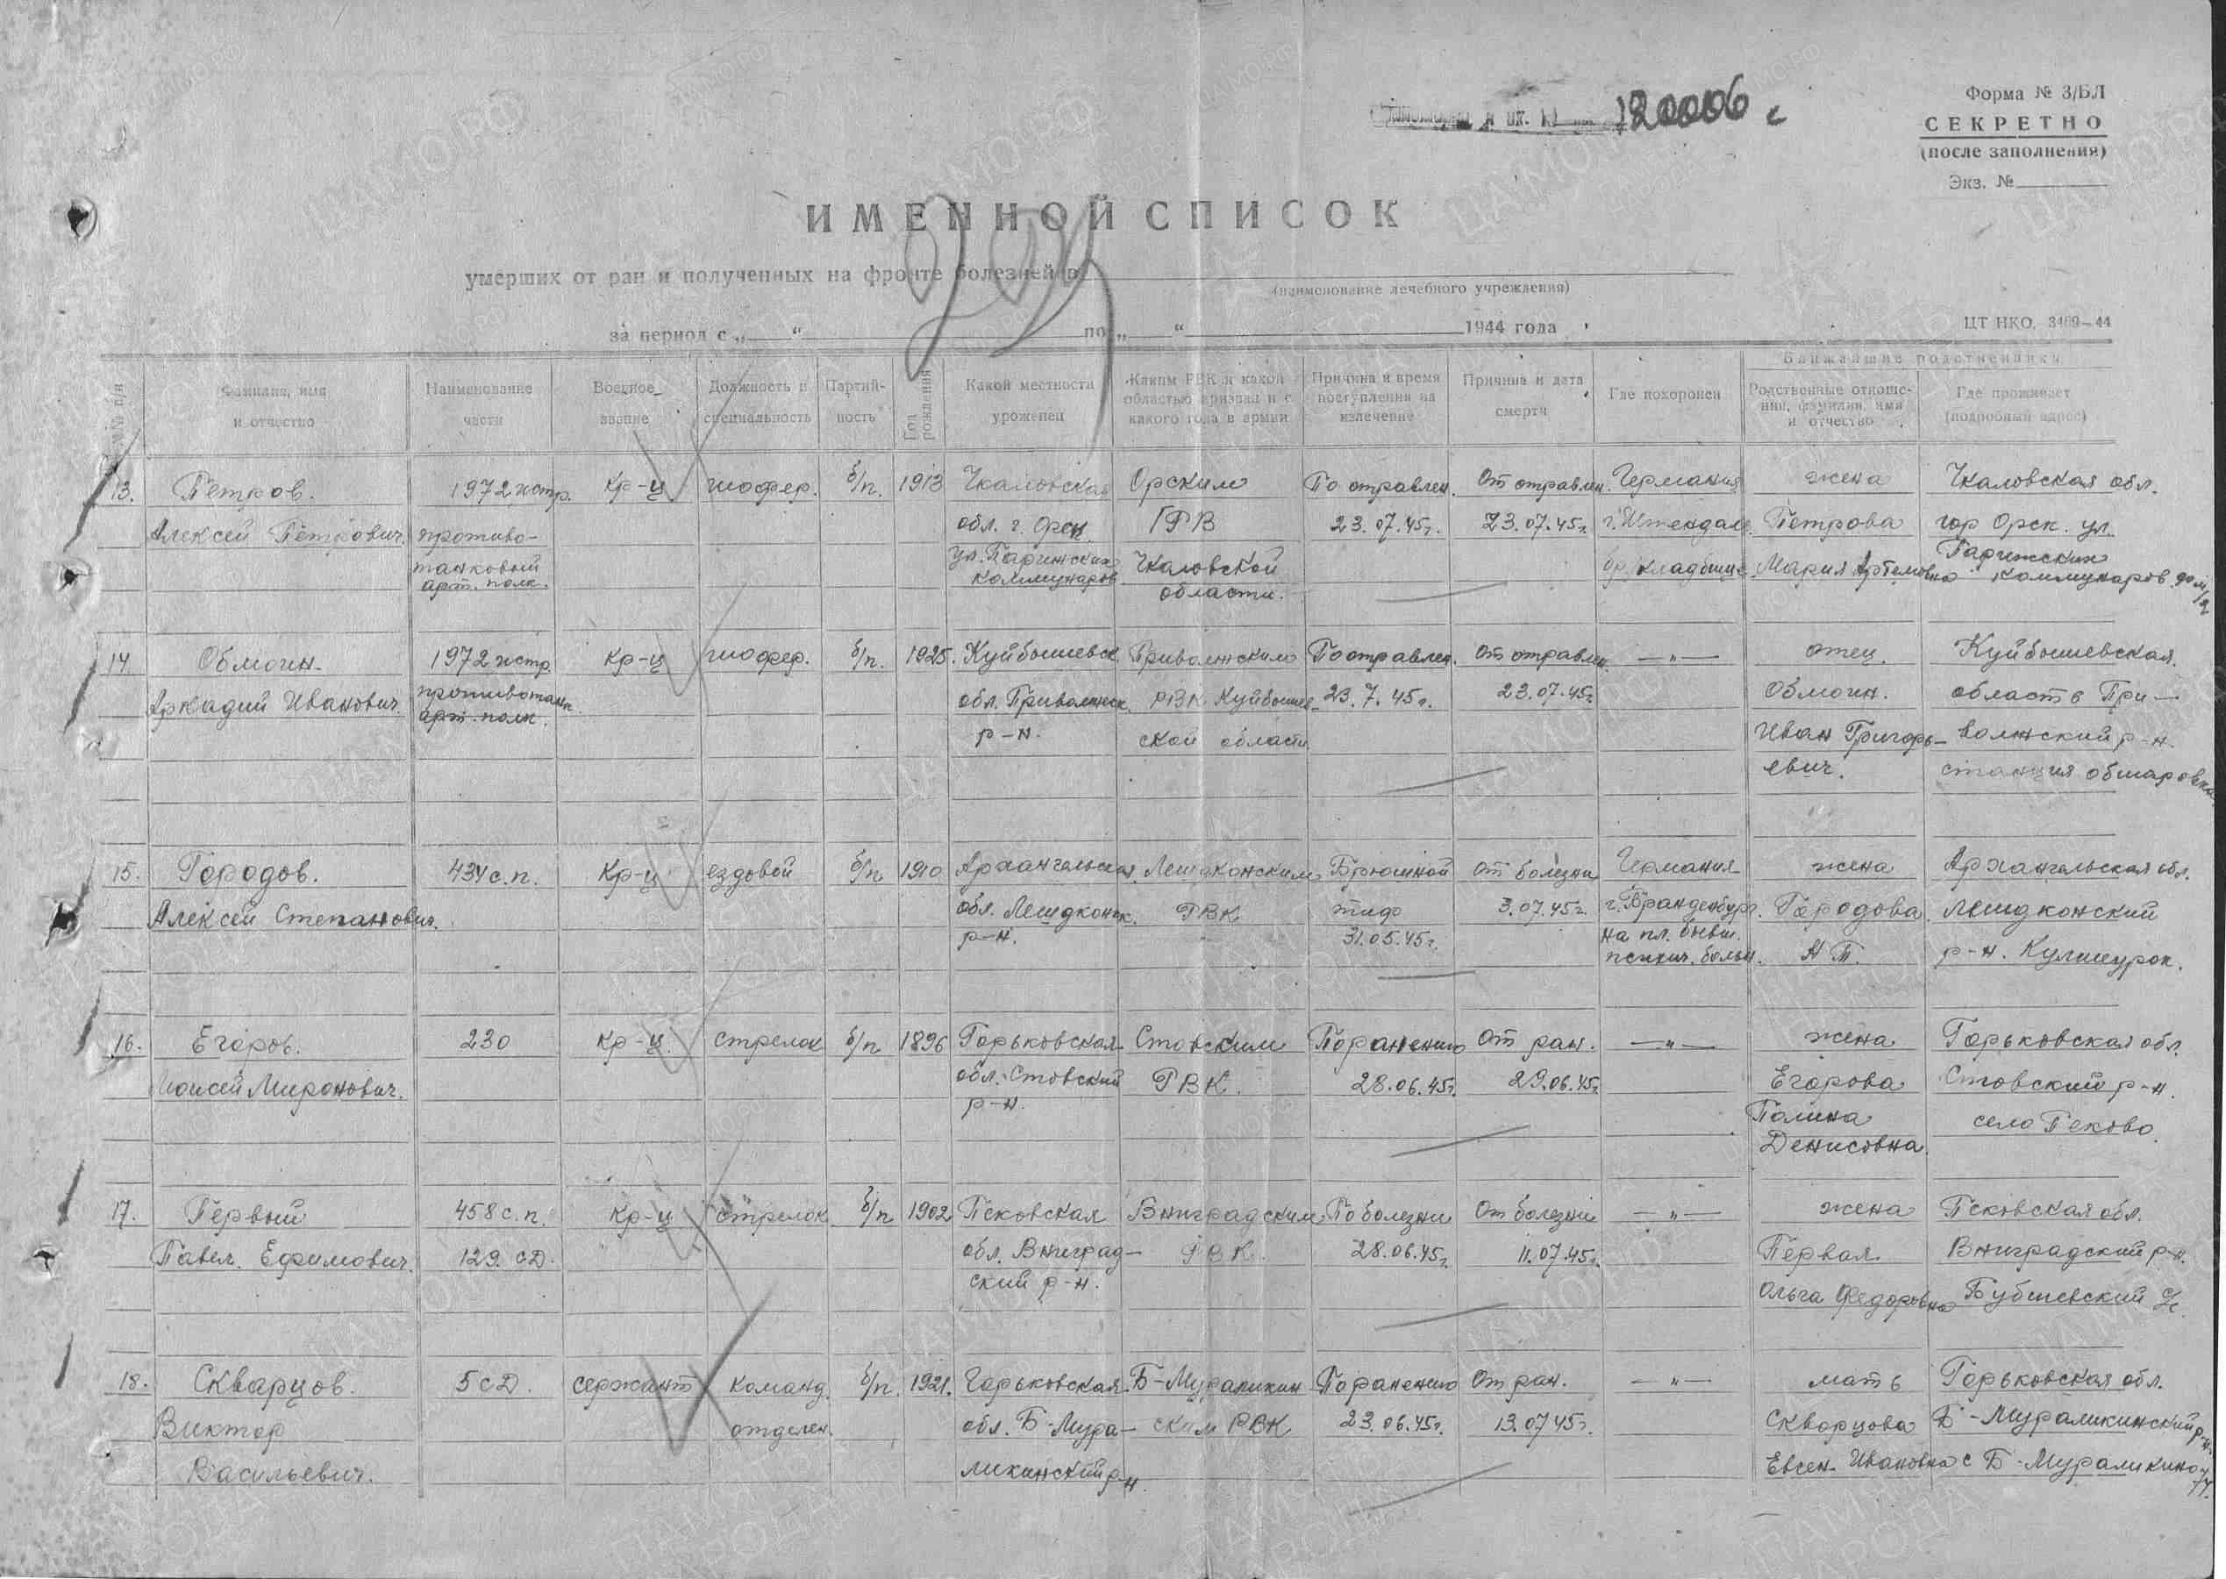

Медаль «За боевые заслуги»
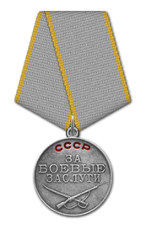
Приказ подразделения
№: 6/н от: 07.05.1945
Издан: 1972 иптап 1 Белорусского фронта
Архив: ЦАМО
Фонд: 33
Опись: 717037
Ед.хранения: 2329
№ записи: 46388418
